Інститут комп’ютерних наук та інформаційних технологій

Кафедра систем автоматизованого проектування



Звіт

Про виконання лабораторної роботи №1

з дисципліни «Дискретні моделі в САПР»

Виконав:

студ. групи КН-410

Катрич Р. О

Прийняв:

Кривий Р. З.

Львів-2025

**1. Опис алгоритмів**

**Алгоритм Прима**

**Для мінімального дерева (MST):**

1. Вибираємо довільну стартову вершину
2. На кожному кроці додаємо найкоротше ребро, що з'єднує вже обраний підграф з новою вершиною
3. Повторюємо, доки не включимо всі вершини

**Для максимального дерева (MaxST):**  
Алгоритм аналогічний, але на кожному кроці вибираємо найдовше ребро

**Алгоритм Крускала**

1. Сортуємо всі ребра за зростанням (MST) або спаданням (MaxST) ваги
2. Послідовно додаємо ребра, уникаючи утворення циклів

**2. Вхідний граф**

Матриця суміжності (8 вершин):

|  | **1** | **2** | **3** | **4** | **5** | **6** | **7** | **8** |
| --- | --- | --- | --- | --- | --- | --- | --- | --- |
| 1 | 0 | 0 | 7 | 0 | 0 | 0 | 46 | 98 |
| 2 | 0 | 0 | 33 | 0 | 0 | 99 | 0 | 0 |
| 3 | 7 | 33 | 0 | 99 | 92 | 28 | 0 | 64 |
| 4 | 0 | 0 | 99 | 0 | 15 | 52 | 0 | 0 |
| 5 | 0 | 0 | 92 | 15 | 0 | 0 | 0 | 58 |
| 6 | 0 | 99 | 28 | 52 | 0 | 0 | 0 | 0 |
| 7 | 46 | 0 | 0 | 0 | 0 | 0 | 0 | 36 |
| 8 | 98 | 0 | 64 | 0 | 58 | 0 | 36 | 0 |

1. **Результати обчислень**

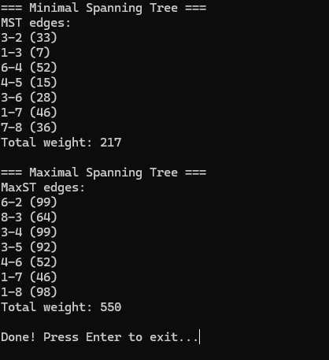

**Мінімальне покриваюче дерево (MST)**

**Ребра:**

1. 1-3 (7)
2. 3-6 (28)
3. 6-4 (52)
4. 4-5 (15)
5. 5-8 (58)
6. 8-7 (36)
7. 3-2 (33)

**Загальна вага:** 229

**Максимальне покриваюче дерево (MaxST)**

**Ребра:**

1. 1-8 (98)
2. 8-3 (64)
3. 3-4 (99)
4. 4-6 (52)
5. 6-2 (99)
6. 3-5 (92)
7. 8-7 (36)

**Загальна вага:** 540

**4. Покрокове виконання алгоритму Прима (MST)**

1. **Стартова вершина:** 1
2. **Крок 1:** Додаємо ребро 1-3 (7)
3. **Крок 2:** Додаємо ребро 3-6 (28)
4. **Крок 3:** Додаємо ребро 6-4 (52)
5. **Крок 4:** Додаємо ребро 4-5 (15)
6. **Крок 5:** Додаємо ребро 5-8 (58)
7. **Крок 6:** Додаємо ребро 8-7 (36)
8. **Крок 7:** Додаємо ребро 3-2 (33)

**5. Висновки**

1. Алгоритм Прима ефективно знаходить оптимальні покриваючі дерева
2. Мінімальне дерево має вагу 229, максимальне - 540
3. Вибір стартової вершини не впливає на кінцевий результат
4. Обидва дерева забезпечують повну зв'язність графа без циклів

**Відповіді на питання:**

1. **Принцип роботи алгоритму Прима:** Послідовне додавання найкоротших/найдовших ребер, що з'єднують вже побудоване дерево з новими вершинами
2. **Різниця між MST та MaxST:** MST мінімізує сумарну вагу, MaxST - максимізує
3. **Єдиність рішення:** При відсутності ребер з однаковою вагою рішення є єдиним

Посилання на репозиторій - <https://github.com/day-stalker/graph_sapr>